|  |  |  |  |  |  |  |  |  |
| --- | --- | --- | --- | --- | --- | --- | --- | --- |
| Curso: | **2016/2017** | Fecha: | **10/03/2017** | Grupo:**1ºH** |  |  | Etapa:GS |  |
| Asignatura/Módulo: | | **Bases de Datos** | | | | | | |
| Profesor: | | **Mercedes López Fatás** | | | | | | |

Crea la base de datos **examen**, importa el fichero **examen.sql**. Fíjate en el siguiente diseño que muestra las talas que contiene y observarás que la tabla de **companias** está sin relacionar. Teniendo en cuenta que de la misma Compañía puede haber varios vehículos alquilados y que un vehículo está vinculado a una sola Compañía de Alquiler, **modifica la estructura de la tabla** que consideres oportuna e indica la relación que ha surgido:

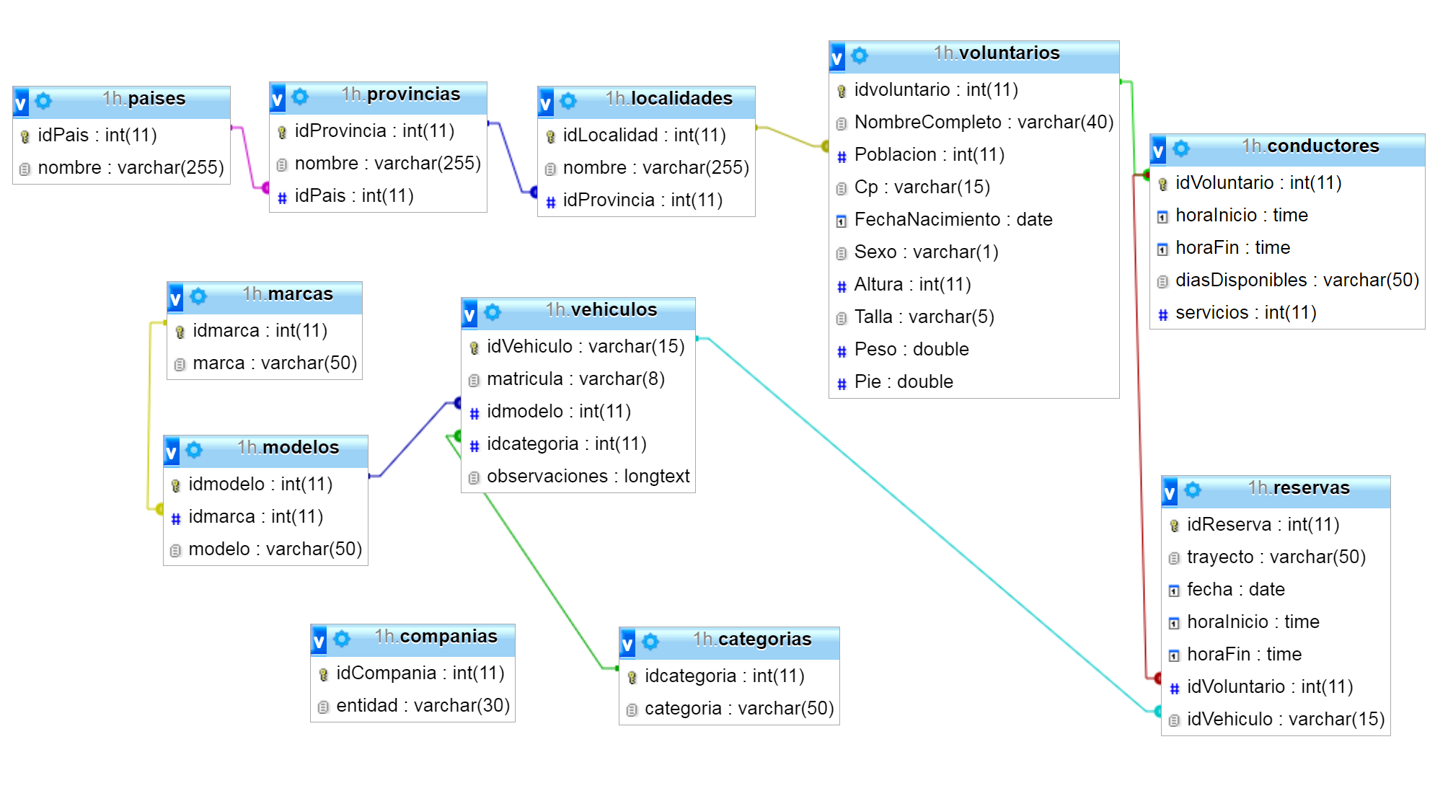

Escribe una consulta para que los vehículos de la marca NISSAN lleven el valor 2 correspondiente a la Compañía AVIS.

Escribe una consulta para que los vehículos de la marca FORD lleven el valor 1 correspondiente a la Compañía Hertz

Escribe una consulta para que los vehículos de la marca CITROEN lleven el valor 3 correspondiente a la Compañía Europcar

Crea una tabla llamada **eventos** con los campos **idevento** INT PRIMARY KEY Auto Increment, **operacion** VARCHAR 30, **clave** INT, **fecha** DATETIME

Añade un campo nuevo en la tabla **vehiculos** llamado **numtrayectos** de tipo INT

1. Escribe una consulta para mostrar la **matricula** y **marca** de aquellos vehiculos que no hayan sido nunca reservados.
2. Escribe una consulta para mostrar **nombreCompleto, fechaNacimiento** y nombre de la provincia de los **conductores** de Aragón ordenados descendentemente por la fecha de Nacimiento
3. Escribe una consulta para mostrar el **modelo** y la cantidad de vehiculos con el alias TOTAL VEHICULOS que tenemos **de cada modelo**.
4. Mostrar todos los campos de conductores que tengan disponibles los días 24 y 25 y su disponibilidad horaria contemple el siguiente tramo horario 14:00 a 18:00.

P.e. un conductor con **horaInicio** 8:00 y **horaFin** 19:00 y **diasDisponibles** 17,24,25 sería seleccionado, pero un conductor con **horainicio** 17:00 y **horaFin** 20:00 y **diasDisponibles** 17,24,25 no sería seleccionado por empezar a las 17:00 en lugar de las 14:00 o antes.

1. Escribe una consulta que nos muestre la matricula, el nombre de modelo de aquellos vehículos en cuya matrícula tenga, en la parte de las letras, una D como primer carácter.
2. Escribe una consulta que muestre el **nombre** de provincia y la **cantidad de voluntarios** que tenemos **de cada** provincia, pero sólo de aquellas provincias cuya cantidad de voluntarios sea inferior a 5.
3. Mostrar **nombreCompleto,** **FechaNacimiento**, **nombre** de provincia de conductores entre 40 y 50 años

T1 **Evento**: DESPUES DE INSERTAR en reservas

**Acciones**:

Modificar el campo **numtrayectos** de vehiculos aumentado en 1 su valor

Modificar el campo **servicios** de conductores aumentado en 1 su valor

Insertar en la tabla **eventos** un registro donde el campo de **operacion** contenga ALTA RESERVAS, la **clave** el idReserva añadido y **fecha** que contenga la **fecha y hora actual**.

T2 **Evento**: ANTES DE ELIMINAR en reservas

**Acciones**:

Modificar el campo **numtrayectos** de vehiculos disminuyendo en 1 su valor

Modificar el campo **servicios** de conductores disminuyendo en 1 su valor

Insertar en la tabla **eventos** un registro donde el campo de **operacion** contenga BAJA RESERVAS, la **clave** el idReserva que va a borrarse y **fecha** que contenga la **fecha y hora actual**.

T3 **Evento**: ANTES DE ELIMINAR en voluntarios

**Acciones**:

Prepara las acciones que consideres que tendrían que realizarse cuando eliminemos un voluntario para mantener la **integridad referencial de todas las tablas**

Insertar en la tabla **eventos** un registro donde el campo de **operacion** contenga BAJA VOLUNTARIO, la **clave** el idVoluntario que se va a cambiar y **fecha** que contenga la **fecha y hora actual**.